Лабораторна робота №3
Патерн проєктування Будівельник (Builder)
Мета: здобути практичні навички реалізації патерну Builder на мові C++ шляхом створення власного QueryBuilder для різних СУБД.
Виконана робота
Реалізовано систему генерації SQL-запитів для двох СУБД — PostgreSQL та MySQL — з використанням патерну Будівельник.
Створено абстрактний базовий клас QueryBuilder, що визначає спільний інтерфейс:
- select(const std::string& fields) → QueryBuilder&
- where(const std::string& condition) → QueryBuilder&
- limit(int count) → QueryBuilder&
- getSQL() const → std::string
Розроблено два конкретних будівельники: PostgreSQLQueryBuilder MySQLQueryBuilder
Кожен будівельник поступово формує SQL-рядок і підтримує ланцюжкове викликання методів (fluent interface).
Програмна реалізація:
#include <string>
#include <iostream>

class QueryBuilder {
public:
virtual ~QueryBuilder() = default;
virtual QueryBuilder& select(const std::string& fields) = 0;
virtual QueryBuilder& where(const std::string& condition) = 0;
virtual QueryBuilder& limit(int count) = 0;
virtual std::string getSQL() const = 0;
};

class PostgreSQLQueryBuilder : public QueryBuilder {
std::string sql = "SELECT ";
public:
QueryBuilder& select(const std::string& fields) override {
sql += fields;
return *this;
}
QueryBuilder& where(const std::string& condition) override {
sql += " WHERE " + condition;
return *this;
}
QueryBuilder& limit(int count) override {
sql += " LIMIT " + std::to_string(count);
return *this;
}
std::string getSQL() const override {
return sql + ";";
}
};

class MySQLQueryBuilder : public QueryBuilder {
std::string sql = "SELECT ";
public:
QueryBuilder& select(const std::string& fields) override {
sql += fields;
return *this;
}
QueryBuilder& where(const std::string& condition) override {
sql += " WHERE " + condition;
return *this;
}
QueryBuilder& limit(int count) override {
sql += " LIMIT " + std::to_string(count);
return *this;
}
std::string getSQL() const override {
return sql + ";";
}
};

int main() {
PostgreSQLQueryBuilder pg;
std::cout << "PostgreSQL: "
<< pg.select("id, username, email")
.where("age > 18")
.limit(50)
.getSQL() << "\n\n";

MySQLQueryBuilder mysql;
std::cout << "MySQL: "
<< mysql.select("product_name, price")
.where("category = 'electronics' AND price < 1000")
.limit(10)
.getSQL() << "\n\n";

QueryBuilder* builder = new PostgreSQLQueryBuilder();
std::cout << "Polymorphic PostgreSQL: "
<< builder->select("title")
.where("published = true")
.limit(5)
.getSQL() << "\n";
delete builder;

builder = new MySQLQueryBuilder();
std::cout << "Polymorphic MySQL: "
<< builder->select("*")
.where("status = 'active'")
.limit(100)
.getSQL() << "\n";
delete builder;

return 0;
}
Результат:
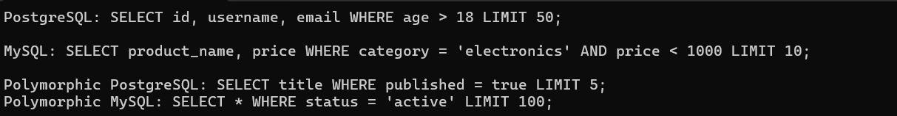
Висновки
Патерн Builder успішно застосовано для створення складних об’єктів (SQL-запитів) з різною внутрішньою логікою для різних СУБД при збереженні єдиного клієнтського інтерфейсу. Р

